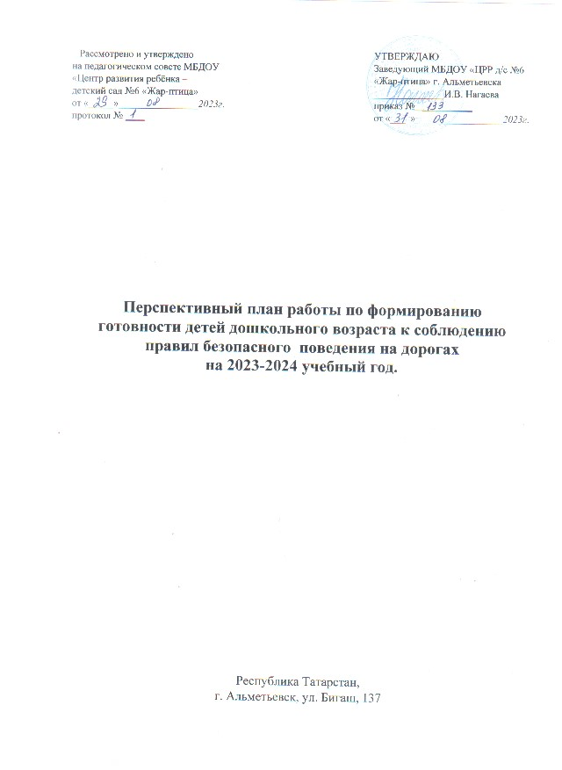

Цель: формирование у детей дошкольного возраста основ безопасного поведения в окружающей дорожно-транспортной среде; повышение профессиональной компетенции педагогов в организации данной работы; выявление положительного опыта семейного воспитания; взаимодействие с социальными институтами детства по профилактике и предупреждению детского дорожно- транспортного травматизма.

№ | Содержание работы | Сроки исполнения | Ответственный
Работа с детьми
1 | Совместная деятельность с детьми по ПДД согласно ФГОС  Беседа с детьми на тему «Проезжая часть дороги». | Сентябрь | Воспитатели всех возрастных групп, музыкальный руководитель
2 | «Квест игра с применением STEAM технологий «Знатоки ПДД» | Сентябрь | Воспитатели всех возрастных групп
3 | Акция «Безопасность ребенка в автомобиле» | Сентябрь | Воспитатели, музыкальный руководитель, инструктор по физической культуре
4 | Чтение произведений и рассматривание иллюстраций | Сентябрь | Воспитатели средних, старших, подготовительных к школе групп
5 | Мониторинг уровня знаний детей по правилам безопасного поведения на дорогах и ОБЖ | Октябрь | Воспитатели,  старший воспитатель
6 | Игровая деятельность с детьми старшего дошкольного возраста «Поиск сундука с сокровищами на «Вежливом острове»  (Инновационные подходы к обучению детей дошкольного возраста Правилам Безопасного Поведения на дорогах, стр-15 ;) | Октябрь | Воспитатели всех возрастных групп
7 | Образовательная деятельность «Дорога» | Октябрь | Воспитатели старших групп
8 | Беседы с детьми, чтение литературы, рассматривание иллюстраций | Октябрь | Воспитатели средних, старших, подготовительных к школе групп
9 | Образовательная деятельность с детьми старшего возраста «Безопасное движение по дороге в поисках Кая»  (Инновационные подходы к обучению детей дошкольного возраста Правилам Безопасного Поведения на дорогах, стр-24 ;) | Ноябрь | Воспитатели всех возрастных групп
10 | Обыгрывание ситуаций «Предупреждающие дорожные знаки» | Ноябрь | Воспитатели старших групп
11 | Акция с детьми «День памяти жертв ДТП» | Ноябрь | Воспитатели старших, подготовительных к школе групп
12 | «Добрый друг-дорожный знак»  («Зеленый огонек-2012, 139 стр) | Декабрь | Воспитатели старших, подготовительных к школе групп
13 | Рисование, конструирование светофора | Декабрь | Воспитатели старших групп
14 | Сюжетно ролевая игра «Дорожные знаки», «Перекресток». | Декабрь | Воспитатели старших групп
15 | Организация и проведение игр | Декабрь | Воспитатели средних, старших, подготовительных школе групп
16 | Образовательная деятельность с элементами игры в подготовительной группе «Прилежный пешеход» (зеленый огонек-2020, 117стр) | Январь | Воспитатели старших, подготовительных к школе групп
17 | Чтение произведений и рассматривание иллюстраций | Январь | Воспитатели средних, старших, подготовительных к школе групп
18 | Организация и проведение выставки рисунков «Мой друг - светофор». | Февраль | Воспитатели всех возрастных групп
19 | Образовательная деятельность в старших группах «Школа пешеходных наук»  («Зеленый огонек-2020, 164стр) | Март | Воспитатели всех возрастных групп
20 | Самостоятельная игровая деятельность: «Роль регулировщика» | Март | Воспитатели средних, старших, подготовительных к школе групп
21 | Игровая деятельность с детьми подготовительной группы «Знатоки правил безопасного поведения на дорогах с применением татарского языка»  (Инновационные подходы к обучению детей дошкольного возраста Правилам Безопасного Поведения на дорогах, стр-36 ;) | Апрель | Воспитатели старших, подготовительных к школе групп, специалисты
22 | Мониторинг уровня знаний детей по правилам безопасного поведения на дорогах и ОБЖ | Апрель | Воспитатели всех возрастных  групп, старший воспитатель
23 | Музыкально-спортивный  праздник «Путешествие в форд Боярд»  «Зеленый огонек-2020, 82 стр). | Май | Воспитатели всех возрастных  групп, старший воспитатель
24 | Проведение экскурсий | Июнь, июль, август | Воспитатели всех возрастных  групп
25 | Проведение игр занятий на транспортной площадке | Июнь, июль, август | Воспитатели всех возрастных  групп
26 | Проведение тематической недели «Уроки мудреца - Светофора» | Июнь, июль, август | Воспитатели всех возрастных  групп

